УТВЕРЖДЕНЫ
распоряжением Главы
муниципального образования
"Город Архангельск"
от 16.04.2018 № 1170р

ГРАНИЦЫ
территории района "Левобережье"
муниципального образования "Город Архангельск"

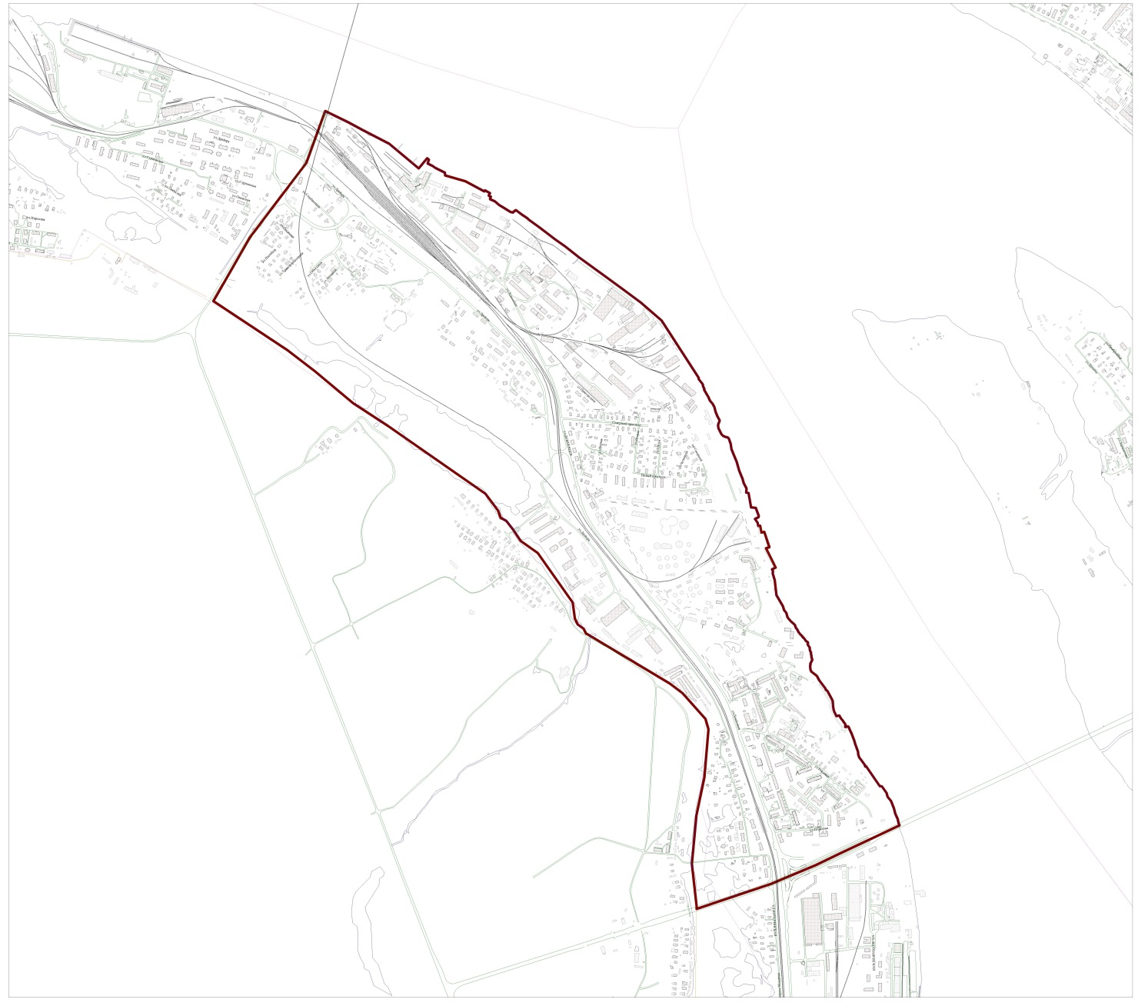
1:20000

УТВЕРЖДЕНО
распоряжением Главы
муниципального образования
"Город Архангельск"
от 16.04.2018 № 1170р

ЗАДАНИЕ
на подготовку проекта планировки территории района "Левобережье" муниципального образования "Город Архангельск"

1. Наименование (вид) градостроительной документации
Проект планировки территории района "Левобережье" муниципального образования "Город Архангельск" (далее – проект планировки территории).
2. Заказчик
Администрация муниципального образования "Город Архангельск".
3. Разработчик проекта планировки территории
Подрядчик, определенный по результатам процедур, проведенных
в соответствии с требованиями Федерального закона от 05.04.2013 № 44-ФЗ
"О контрактной системе в сфере закупок товаров, работ, услуг для обеспечения государственных и муниципальных нужд".
4. Назначение документации
Подготовка проектных решений по выделению элементов планировочной структуры, установлению границ территорий общего пользования, границ зон планируемого размещения объектов капитального строительства, определению характеристик и очередности планируемого развития территории района "Левобережье" муниципального образования "Город Архангельск".
5. Нормативно-правовая база для подготовки проекта планировки
Градостроительный кодекс Российской Федерации, Земельный кодекс Российской Федерации, Водный кодекс Российской Федерации, Свод правил "Градостроительство. Планировка и застройка городских и сельских поселений. Актуализированная редакция СНиП 2.07.01-89*", СНиП 11-04-2003 "Инструкция о порядке разработки, согласования, экспертизы и утверждения градостроительной документации", СанПиН 2.2.1/2.1.1.1200-03 "Санитарно-защитные зоны и санитарная классификация предприятий, сооружений и иных объектов", Генеральный план муниципального образования "Город Архангельск", утвержденный решением Архангельского городского Совета депутатов от 26.05.2009 № 872 (с изменениями), Правила землепользования и застройки муниципального образования "Город Архангельск", утвержденные решением Архангельской городской Думы от 13.12.2012 № 516
(с изменениями), иные законы и нормативные правовые акты Российской Федерации, Архангельской области, муниципального образования "Город Архангельск", а также положения нормативных правовых актов, определяющих основные направления социально-экономического и градостроительного развития муниципального образования "Город Архангельск", охраны окружающей среды и рационального использования природных ресурсов.
6. Объект проекта планировки, его основные характеристики
Планировочный район "Левобережье" расположен в дельте реки Северная Двина и является территорией Исакогорского территориального округа муниципального образования "Город Архангельск".
Территория проектируемого района составляет 303 га.
Границами разработки проекта планировки являются:
с запада, северо-запада – съезд с Северодвинского моста;
с юго-запада, юга – граница муниципального образования согласно Закону Архангельской области от 14.03.2007 № 323-16-ОЗ "Об описании границ территории муниципального образования "Город Архангельск" линия границы муниципального образования "Город Архангельск" на участке
от точки № 33 до точки № 34.
с юго-востока – участок федеральной трассы М-8 (съезд с Красно-флотского моста);
с севера, северо-востока – река Северная Двина.
В настоящее время территория района занята промышленными и коммунально-складскими предприятиями, индивидуальной жилой застройкой
с приусадебными участками, многоквартирными домами.
7. Требования к составу и содержанию работ
Проект планировки территории должен состоять из основной части, которая подлежит утверждению, и материалов по ее обоснованию.
Основная часть проекта планировки территории включает в себя:
1) чертеж или чертежи планировки территории, на которых отображаются:
а) красные линии. Красные линии, обозначающие границы территорий, занятых линейными объектами и (или) предназначенных для размещения линейных объектов, устанавливаются в порядке, регламентированном приказом Минстроя России от 25.04.2017 № 742/пр;
б) границы существующих и планируемых элементов планировочной структуры;
в) границы зон планируемого размещения объектов капитального строительства;
2) положение о характеристиках планируемого развития территории,
в том числе о плотности и параметрах застройки территории (в пределах, установленных градостроительным регламентом), о характеристиках объектов капитального строительства жилого, производственного, общественно-делового и иного назначения и необходимых для функционирования таких объектов и обеспечения жизнедеятельности граждан объектов коммунальной, транспортной, социальной инфраструктур, в том числе объектов, включенных
в программы комплексного развития систем коммунальной инфраструктуры, программы комплексного развития транспортной инфраструктуры, программы комплексного развития социальной инфраструктуры и необходимых для развития территории в границах элемента планировочной структуры. Для зон планируемого размещения объектов федерального значения, объектов регионального значения, объектов местного значения в такое положение включаются сведения о плотности и параметрах застройки территории, необходимые для размещения указанных объектов, а также в целях согласования проекта планировки территории в соответствии с частью 12.7 статьи 45 Градостроительного кодекса РФ информация о планируемых мероприятиях по обеспечению сохранения применительно к территориальным зонам, в которых планируется размещение указанных объектов, фактических показателей обеспеченности территории объектами коммунальной, транспортной, социальной инфраструктур и фактических показателей территориальной доступности таких объектов для населения;
3) положения об очередности планируемого развития территории, содержащие этапы проектирования, строительства, реконструкции объектов капитального строительства жилого, производственного, общественно-делового и иного назначения и этапы строительства, реконструкции, необходимые для функционирования таких объектов и обеспечения жизнедеятельности граждан, объектов коммунальной, транспортной, социальной инфраструктур, в том числе объектов, включенных в программы комплексного развития систем коммунальной инфраструктуры, программы комплексного развития транспортной инфраструктуры, программы комплексного развития социальной инфраструктуры.
Материалы по обоснованию проекта планировки территории содержат:
1) карту (фрагмент карты) планировочной структуры территорий поселения, городского округа, межселенной территории муниципального района с отображением границ элементов планировочной структуры;
2) обоснование определения границ зон планируемого размещения объектов капитального строительства;
4) схему организации движения транспорта (включая транспорт общего пользования) и пешеходов, отражающую местоположение объектов транспортной инфраструктуры и учитывающую существующие и прогнозные потребности в транспортном обеспечении на территории, а также схему организации улично-дорожной сети;
5) схему границ территорий объектов культурного наследия;
6) схему границ зон с особыми условиями использования территории;
7) обоснование соответствия планируемых параметров, местоположения и назначения объектов регионального значения, объектов местного значения нормативам градостроительного проектирования и требованиям градостроительных регламентов, а также применительно к территории, в границах которой предусматривается осуществление деятельности по комплексному и устойчивому развитию территории, установленным правилами землепользования и застройки расчетным показателям минимально допустимого уровня обеспеченности территории объектами коммунальной, транспортной, социальной инфраструктур и расчетным показателям максимально допустимого уровня территориальной доступности таких объектов для населения;
8) схему, отображающую местоположение существующих объектов капитального строительства, в том числе линейных объектов, объектов, подлежащих сносу, объектов незавершенного строительства, а также проходы
к водным объектам общего пользования и их береговым полосам;
9) варианты планировочных и (или) объемно-пространственных решений застройки территории в соответствии с проектом планировки территории
(в отношении элементов планировочной структуры, расположенных в жилых или общественно-деловых зонах);
10) перечень мероприятий по защите территории от чрезвычайных ситуаций природного и техногенного характера, в том числе по обеспечению пожарной безопасности и по гражданской обороне;
11) перечень мероприятий по охране окружающей среды;
12) обоснование очередности планируемого развития территории;
13) схему вертикальной планировки территории, инженерной подготовки и инженерной защиты территории, подготовленную в соответствии с требова-ниями приказа Минстроя России от 25.04.2017 № 740/пр;
14) иные материалы для обоснования положений по планировке территории.
Решения проекта планировки по архитектурно-планировочной организации проектируемой территории должны быть обусловлены его положением в составе города, социальным содержанием, перспективами развития города.
В составе проектных решений необходимо предусмотреть мероприятия по:
1) повышению градостроительной привлекательности планировочного района с учетом его особенностей;
2) упорядочению промышленных и коммунально-складских территорий;
3) реконструкции кварталов малоэтажной жилой застройки;
4) совершенствованию планировочной и функциональной организации территории;
5) формированию рекреационных зон, зон зеленых насаждений общего пользования;
6) инженерной подготовке территории.
Проектные решения проекта планировки определяются с учетом удобства транспортной доступности территории. Основными требованиями в отношении организации транспорта при планировке территории являются: организация пешеходных зон и путей; развитие системы легких видов транспорта; размещение основных объектов массовой посещаемости в зонах нормативной доступности остановок массового пассажирского транспорта; организация улиц и проездов, обеспечивающая удобство подъездов и безопасность движения; достаточная площадь автостоянок и рациональное их размещение. В целях совершенствования улично-дорожной сети в границах района необходимо подготовить предложения по параметрам поперечных профилей улиц.
Общую планировочную схему района "Левобережье", транспортных и инженерных коммуникаций увязать с решениями Генерального плана муниципального образования "Город Архангельск".
В проекте планировки необходимо предусмотреть проектные решения по оздоровлению окружающей среды проектируемой территории, поэтапному сокращению санитарно-защитных зон предприятий и т.д.
В составе положений по инженерно-техническому обеспечению проекта планировки и соответствующих графических материалов проработать мероприятия по улучшению инженерной инфраструктуры.
Проектом планировки должна быть предусмотрена очередность строительства и реконструкции района с выделением объектов первой очереди.
8. Исходная информация для подготовки проекта планировки
Исходная информация для подготовки проекта планировки включает:
материалы Генерального плана муниципального образования "Город Архангельск";
материалы Правил землепользования и застройки муниципального образования "Город Архангельск";
перечень нормативных правовых документов органов государственной власти Архангельской области и органов местного самоуправления по вопросам регулирования градостроительной деятельности, землепользования, охраны природных ресурсов, памятников истории и культуры;
перечень ранее выполненных научно-исследовательских работ, градостроительной и проектной документации;
материалы топографо-геодезической подосновы масштаба 1:2000, картографические и справочные материалы;
материалы социально-экономических прогнозов развития территории, сведения об имеющихся целевых программах и программах социально-экономического развития.
Исходная информация предоставляется Подрядчику в течение 20 дней
с даты подписания муниципального контракта в следующих форматах:
общие данные о городе - в виде текстовых документов;
материалы топографо-геодезической подосновы - в электронном виде
в формате ГИС "Ингео".
9. Требования к результатам выполняемой работы
Основные материалы проекта планировки территории должны соответствовать строительным нормам и правилам, нормативным документам
в сфере градостроительства.
Принимаемые решения в ходе разработки документации по планировке территории должны быть обоснованными.
При использовании карт и топографических планов, не предназначенных для открытого использования, имеющих гриф секретности, следует руководствоваться требованиями законодательства Российской Федерации
о государственной тайне в объеме и порядке, которые установлены Правительством Российской Федерации.
Подготовка проекта планировки территории осуществляется в соответствии с системой координат, используемой для ведения государственного кадастра недвижимости.
Материалы проекта планировки территории в электронном виде должны быть совместимы с геоинформационной системой ГИС "ИнГео".
Текстовые материалы проекта планировки территории должны быть выполнены в формате Word, табличные - Excel. Графические материалы проекта планировки территории выполняются в масштабе 1:25000 - 1:10000 - 1:5000 - 1:2000.
Согласованный проект планировки территории на бумажной основе
в 3 (трех) экземплярах и в электронном виде в 2 (двух) экземплярах передается в департамент градостроительства Администрации муниципального образования "Город Архангельск".
Право собственности на подготовленный проект планировки, включая все его составные части, а также исключительное право на подготовленный проект планировки, включая все его составные части, в полном объеме переходят
к заказчику с даты подписания акта о приемке выполненных работ.
10. Порядок проведения согласования проекта планировки
Проект планировки территории после подготовки должен быть согласован разработчиком с:
департаментом градостроительства Администрации муниципального образования "Город Архангельск";
департаментом транспорта, строительства и городской инфраструктуры Администрации муниципального образования "Город Архангельск";
администрацией Исакогорского и Цигломенского территориальных округов Администрации муниципального образования "Город Архангельск";
организациями, эксплуатирующими линейные объекты (электропроводы, линии связи, трубопроводы, автомобильные дороги и иные сооружения), находящиеся в пределах границ проектирования.
Перечень необходимых согласований может быть уточнен заказчиком
в соответствии с требованиями действующего законодательства в процессе подготовки проекта планировки территории.
Проект планировки территории подлежит обязательному рассмотрению на публичных слушаниях, организуемых заказчиком.
Подрядчик устраняет замечания, полученные в процессе согласований, после чего Главой муниципального образования "Город Архангельск" принимается решение о проведении публичных слушаний по обсуждению проекта планировки территории.
Доработка проекта планировки территории по замечаниям осуществляется подрядчиком без дополнительной оплаты.
По результатам рассмотрения проекта планировки территории на публичных слушаниях подрядчиком вносятся соответствующие изменения
и дополнения в проект планировки территории.

__________

